  Тел.: 8 (495) 672-16-68  E-mail: ivory_lab@mail.ru  www.ivory-lab.ru  Приложение №2
    Номер заказа
    Дата заполнения | « » 202 г. |  | Контроль старшего техника:
    Дата примерки | « » 202 г.
    Дата примерки | « » 202 г.
    Дата изготовления | « » 202 г.
  Клиника:
  Доктор:
  Пациент: |  | пол |  | возраст
  Вид работы
  ☐ | Винир
  ☐ | Коронка
  ☐ | Коронка на имплантате
   | ☐ цементируемая
   | ☐ винтовая фиксация
    Система |  | Ø
  ☐ | Инлей/Онлей
  ☐ | Индивидуальный абатмент
   | ☐ CoCr ☐ ZrO2 ☐ Procera ☐ Ti
  ☐ | Корневая вкладка
   | ☐ не разборная ☐ разборная
  ☐ | Wax up
  ☐ | Временная коронка
   | ☐ на имплантате
   | ☐ армированная
  ☐ | Индивидуальная слепочная ложка
  ☐ | Съемный протез
  ☐ | Бюгельный протез
  ☐ | Балочная конструкция
  ☐ | диагностическая модель
    Каркас
    ☐ E.max | ☐ ZrO2 | ☐ CoCr
    ☐ CoCr CAD\CAM | ☐ драгсплав
    При недостатке пространства:
    ☐ пришлифовать | ☐ сделать металлическую поверхность
    Дизайн промежуточной части:
    
    Плечо
    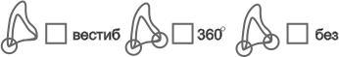
    Каркас
    Окрасить реставрации
    ☐ нет | ☐ слабо | ☐ умеренно
    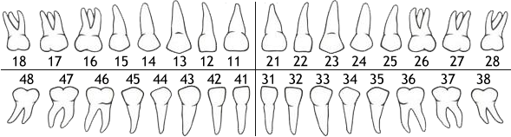
    Карта цвета
    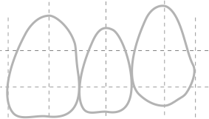
    Пожалуйста присылайте фото с работой
    К заказу прилагается
    Слепки:
    Регистрат прикуса:
    Аналоги, шт:
  Примечание

